Département de l’Isère
Commune de La Buisse

REGLEMENT LOCAL DE PUBLICITE

Bilan de concertation

sommaire

Introduction 3

Comptes rendus des réunions de concertation 5

observations reçues par l’adresse mail dediee a la concertation ou par courrier 9

observations inscrites dans le registre mis a disposition en mairie 9

annexes – formalittes de publcite realisées 10

Introduction

La concertation a permis d'informer les professionnels, les associations mais aussi les habitants et de recueillir leurs remarques sur le projet de RLP du territoire.

La commune a ainsi prévu dans sa délibération de prescription les modalités de concertation suivantes :
  - Mise à disposition du public durant toute la durée de la procédure, des éléments d’études en mairie aux heures et jours habituels d’ouverture
  - Possibilité pour les intéressés de faire parvenir par courrier, durant toute la procédure, leurs observations à l’attention de monsieur le Maire, Mairie – Place Marcel Vial 38500 La Buisse
  - Mise à disposition du public d’un registre spécifique, durant toute la procédure, destiné aux observations de toute personne intéressée, en mairie aux heures et jours habituels,
  - Organisation d’une enquête publique
  - Informations des différentes étapes sur le site internet de la commune Labuisse.fr
  - Informations dans le journal municipal

Ces modalités ont été intégralement réalisées afin d’assurer une information la plus large possible sur le projet. Ont notamment été mis en place :
- Un registre et un dossier papier en mairie de La Buisse ;
- La publication du dossier RLP sur le site internet de la commune ;
- La tenue d’une réunion dédiée aux Personnes Publiques Associées, le 1er septembre à 10 h à la Mairie – salle du conseil municipal ;
- La tenue d’une réunion publique, le 1er septembre à 18 h à la mairie – salle du conseil municipal ;

Ces modalités ont mis en place de novembre 2019 à octobre 2020.

La collectivité a ainsi prévu une réunion publique le mardi 1er septembre 2020 dont l'objectif était de recueillir l'avis des personnes concernées et du grand public sur le projet de RLP.

Les personnes intéressées ont été informées des dates et des modalités de la concertation et notamment de la tenue d’une réunion publique via :
- Le site internet de la commune, alimenter régulièrement, à compter de novembre 2019 ;
- Les panneaux électroniques d’information de la ville, notamment pour annoncer la tenue de la réunion publique, à compter du (DATE APPROXIMATIVE) ;
- La diffusion d’un article de presse dans le bulletin municipal : « Bien vivre à LA BUISSE », dans le bulletin n°244 de Mai 2018 (p.9) et le bulletin n°250 de Décembre 2018 (p.16).
- La diffusion d’un article de presse dans la presse locale : « Dauphiné Libéré », de novembre 2019.
- La diffusion d’information sur le Facebook / Twitter de la ville le XX afin d’annoncer les lieux, dates et horaires de la réunion publique du 7 novembre 2019 ;
- L’invitation des principaux syndicats d'afficheurs et d'enseignistes, des principales associations de protection du paysage et de l'environnement et des Personnes Publiques Associées, par courrier à participer à la concertation, à la réunion dédiée aux Personnes Publiques Associées ou à la réunion publique

Ces modalités avaient pour objectif :

1°) de rappeler les dates de la concertation ;
2°) de prévenir de la tenue d'une réunion publique sur le projet de RLP ;
3°) de préciser que le projet était consultable en version papier dans les locaux de la mairie et qu'un registre papier permettait de réagir en mairie ;
4°) d'avertir que le projet était disponible en ligne sur le site Internet de la ville de Fougères

La commune remercie l’ensemble des contributeurs du projet. Cela a permis de co-construire le projet de RLP.

Comptes rendus des réunions de concertation

Compte-rendu réunion dédiée aux Personnes Publiques Associées du 1er septembre 2020 – Règlement Local de Publicité de La Buisse

Étaient présents : cf. Feuille de présence.

Une réunion dédiée aux Personnes Publiques Associées (PPA) s’est tenue le mardi 1er septembre 2029 à la mairie de La Buisse, de 10 h à 12 h. Son objectif était de recueillir les observations des PPA ainsi que des associations de protections de l’environnement et des afficheurs qui étaient conviés.

Monsieur le Maire introduit la séance en rappelant le contexte de l’étude.

Dans un premier temps, le projet de la commune est présenté aux personnes présentes (cf support ci-joint pour plus de détails).

La seconde partie de la réunion est consacrée aux échanges avec les participants, dont voici les remarques.

- La première remarque concerne les orientations du RLP. L’association du Pic Vert souhaite ajouter une 8ème orientation : « Appliquer le règlement » afin de s’assurer que la commune utilise sa compétence de police sur la publicité extérieure pour faire respecter le futur règlement. Concernant l’orientation 2 « Déroger aux interdictions relatives de publicité », les associations de protection de l’environnement proposent d’annuler cette dérogation pour l’ensemble des formats de publicité y compris la publicité apposée à titre accessoire sur le mobilier urbain dans une logique d’exemplarité de la collectivité. Les élus de la commune approuvent cette remarque et décident de ne pas déroger aux interdictions relatives afin de préserver son paysage notamment dans le centre-ville.

- Une remarque concerne l’autorisation de la publicité sur clôture par l’Architecte des Bâtiments de France (ABF). Il est proposé d’interdire la publicité sur clôture ou de réduire la surface autorisée notamment car la règle de surface actuelle (4 m²) pourrait laisser des possibilités de panneaux sous forme de bandeau d’une longueur conséquente. Il est rappelé que certaines règles nationales vont limiter efficacement ce type de dispositif (R.581-27 C. env : interdiction d’apposer de la publicité à moins de 0.50 m du niveau du sol ; La publicité sur mur et clôture ne doit pas dépasser les limites du mur qui la supporte). De plus, la commune rappelle que l’on trouve en grande partie des clôtures non-aveugles sur le territoire. Cependant, la commune prend note de cette remarque et apportera une réflexion concernant l’interdiction de la publicité sur clôture dans une logique d’anticipation.

- Une remarque concerne la publicité sur micro-affichage. L’association Paysage de France souhaite que soit précisé dans le règlement que ces dispositifs concernent les devantures commerciales pour une meilleure lisibilité du règlement. La commune apportera cette modification.

- Une remarque concerne la publicité apposée à titre accessoire sur le mobilier urbain. L’association paysage de France souhaite que soit ajouté au règlement (dans le cas où la dérogation aux interdictions de publicité est conservée) que la face d’information à caractère général ou locale soit placée sur la face la plus visible des dispositifs de mobilier urbain d’information à caractère général ou local. Les élus souhaitent prendre en compte cette remarque et le règlement sera modifié en conséquence. En effet, dans le cas de la mise en place de dispositifs publicitaires apposés sur mobilier urbain, les élus souhaitent avant tout favoriser la publication d’information à caractère général ou local.

- Il est demandé d’ajouter l’interdiction des publicités lumineuses et numériques apposées sur mobilier urbain dans l’article propre à ces dispositifs. La commune prend acte et ajoutera cette modification à son règlement.

- Concernant la signalisation d’information locale (SIL), il est rappelé que ces dispositifs sont à la charge de la collectivité et pour rappel ne sont pas règlementés dans le cadre d’un RLP. Pour la mise en place d’une SIL sur La Buisse, la DDT propose à la commune de se rapprocher du PNR de La Chartreuse qui pourrait avoir établi une charte graphique concernant les SIL.

- Une remarque concerne le zonage des enseignes. La DDT et Paysage de France propose d’étudier la réalisation d’un zonage unique notamment pour faciliter la compréhension du projet. La commune prend note de cette remarque mais souhaite conserver ce zonage car il s’adapte aux différentes caractéristiques du territoire en distinguant le centre-ville et les secteurs résidentiels aux zones d’activités.

- Une remarque est émise par l’ABF à propos de l’absence de règle de saillie et de surface des enseignes perpendiculaires au mur. La commune prend note de cette remarque et mettra en place une règle de limitation des surfaces des enseignes perpendiculaires au mur en se basant sur les dispositifs existants. La commune précise que pour l’ensemble de la règlementation des enseignes, elle s’est basée sur les dispositifs existants.

- Une remarque est émise par l’association du Pic Vert à propos de l’extinction des enseignes lumineuses. Il est proposé qu’au même titre que les activités nocturnes, que l’ensemble des enseignes lumineuses soient éteintes dès la fermeture et allumées à l’ouverture de l’activité. Dans ce cas, par exemple, une activité ouverte de 8 h à 19 h devra éteindre ses enseignes lumineuses dès 19 h et non à 23 h comme le prévoit le pré-projet de RLP. La commune fait le choix de maintenir la règle présentée afin notamment que la plage d’extinction nocturne des publicités, pré-enseignes et enseignes soient alignée sur l’extinction de l’éclairage public.

La représentante du Pays Voironnais estime que le sujet de la publicité extérieure sera intéressant à développer au niveau de l’intercommunalité bien qu’il est actuellement peu pris en main par les élus. L’intercommunalité fait le lien entre le RLP et le PCAET (Plan Climat Air Énergie Territoriale) via les dispositifs lumineux. Le Pays Voironnais estime que le RLP est en accord avec le PCAET en raison de l’interdiction de la publicité lumineuse, la mise en place d’une plage d’extinction nocturne renforcée pour les enseignes lumineuses et l’interdiction des enseignes numériques (à l’exception des services d’urgence) contribuant à réduire la pollution lumineuse et les consommations d’énergie.

La commune remercie l’ensemble des participants présents lors de la réunion pour leurs remarques. La réunion s’achève à 12 h. La commune rappelle que le projet est mis en ligne sur le site internet de la commune. D’autres remarques peuvent être effectuées sur le registre papier en mairie ou envoyées par courrier à l’attention de Monsieur le Maire à l’adresse suivante : Mairie – Place Marcel Vial 38500 La Buisse jusqu’au 1er octobre. Une fois cette date passée, la commune ne pourra garantir leur prise en compte dans le cadre de l’arrêt du projet. Les remarques émises lors de la réunion et pendant la phase de concertation seront analysées par la commune pour éventuellement modifier le projet et dresser le bilan de la concertation.

Compte-rendu réunion publique du 1er septembre 2020 – Règlement Local de Publicité de La Buisse

Étaient présents : cf. Feuille de présence.

Une réunion publique dédiée aux commerçants et aux particuliers s’est tenue le mardi 1er septembre 2029 à la mairie de La Buisse, de 18 h à 19 h 15. Son objectif était de recueillir les observations de toute personne intéressée sur le projet.

Dans un premier temps, le projet de la commune est présenté aux personnes présentes (cf. support ci-joint pour plus de détails).

La seconde partie de la réunion est consacrée aux échanges avec le public, dont voici les remarques.

- Une demande de renseignement est émis concernant la publicité en micro-affichage (moins de 1 m²). Il est demandé si les affiches concernant des évènements comme un cirque vont être considérés comme de la publicité. Le bureau d’études confirme que ce type d’affiche est considérée comme une publicité si elle n’est pas placée sur l’emplacement où se déroule le cirque.

- Une remarque est émise concernant la dérogation autorisant la publicité dans les zones d’interdictions relatives sur la commune de La Buisse (périmètre de protection des monuments historiques, PNR de La Chartreuse). Monsieur Papillon explique que ce choix a été pris pour permettre à la commune d’avoir une marge de manœuvre dans le cas où elle souhaiterait développer la publicité et notamment la publicité apposée sur mobilier urbain (abris-bus, « sucette »). Pour rappel, ce type de publicité doit faire l’objet d’une convention entre la commune et l’entreprise d’afficheur dans le cas où la collectivité souhaite faire appel à une entreprise pour la gestion de ces dispositifs. La commune souhaite donc ne pas interdire la publicité totalement ou sur une large partie de son territoire pour notamment permettre aux commerçants de se signaler.

- Une demande concerne l’impact du RLP sur les panneaux communaux d’affichage libre. Il est expliqué qu’ils ne sont pas concernés par le RLP et sont donc autorisés.

- Une autre demande concerne la Signalisation d’Information Locale (SIL). Ces dispositifs ne sont pas règlementés par le RLP et sont donc autorisés. D’ailleurs la commune souhaite développer ce type de dispositifs pour permettre la bonne signalisation des commerces en remplacement des dispositifs de pré-enseigne (interdit par le RLP s’ils sont scellées au sol ou installés directement sur le sol). Un travail sera mené entre la commune et les commerçants pour le développement de la SIL.

- Il est demandé si les panneaux des agences immobilières indiquant « vendu / A louer / à vendre » sont règlementés par le RLP. Ces dispositifs sont règlementés par le RLP en tant qu’enseigne permanente. Ils suivent les mêmes règles que les enseignes permanentes. De plus ils ne peuvent être affichés que 3 semaines avant le début de l’évènement, des travaux ou de l’opération immobilière et doit être retiré au plus tard 1 semaine après la fin de l’évènement. Une fois ce délai dépassé, le dispositif devient une publicité avec une règlementation plus stricte.

- Il est demandé si les oriflammes sont concernées par le RLP. Il est répondu que oui, ils sont considérés comme des enseignes scellées au sol. Ces dispositifs sont interdits en secteur centre-ville et résidentiel (sauf pour les services d’urgence) s’ils mesurent plus de 1 m² et autorisés en zones d’activités dans une limite de 6 m² et 4 m de haut.

La commune remercie l’ensemble des participants présents lors de la réunion pour leurs remarques. La réunion s’achève à 19h15. La commune remercie l’ensemble des participants présents lors de la réunion pour leurs remarques. La réunion s’achève à 12 h. La commune rappelle que le projet est mis en ligne sur le site internet de la commune. D’autres remarques peuvent être effectuées sur le registre papier en mairie ou envoyées par courrier à l’attention de Monsieur le Maire à l’adresse suivante : Mairie – Place Marcel Vial 38500 La Buisse jusqu’au 1er octobre. Une fois cette date passée, la commune ne pourra garantir leur prise en compte dans le cadre de l’arrêt du projet. Les remarques émises lors de la réunion et pendant la phase de concertation seront analysées par la commune pour éventuellement modifier le projet et dresser le bilan de la concertation

observations reçues par courrier en mairie

Aucune observation n’a été transmise par courrier en mairie.

observations inscrites dans le registre mis a disposition en mairie

Le registre mis à disposition en Mairie de La Buisse n’a fait l’objet d’aucune remarque de la part des habitants.

annexes – formalités de publicité réalisées

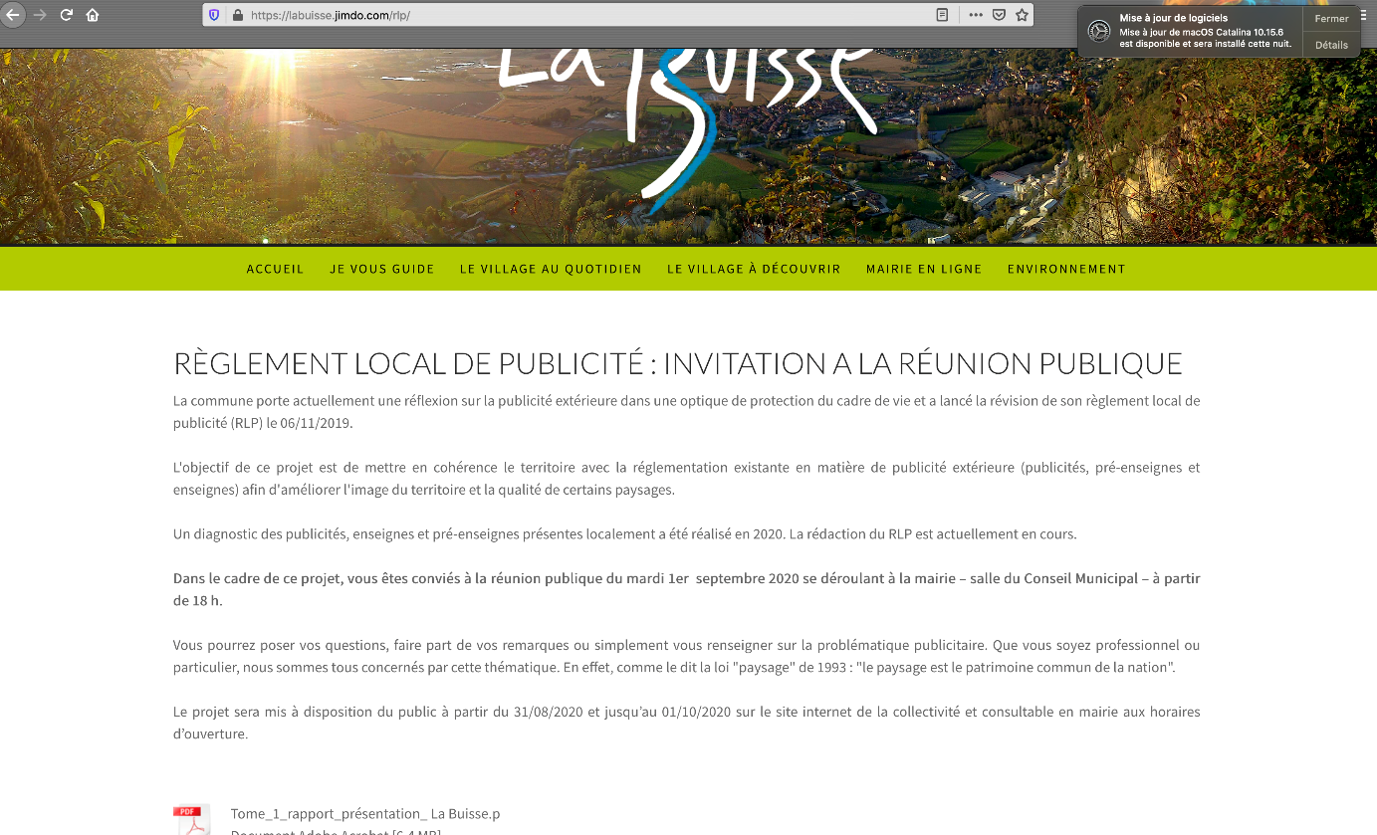
A COMPLETER PAR LA VILLE

Il s'agit des syndicats représentatifs de la profession d'afficheurs et des associations bénéficiant d'un agrément ministériel pour les questions environnementales

